1.修改webpack.config.dev.js里的配置，将除了’node_modules’和’src/common’文件夹以外的地方开启模块化，引入’node_modules’和’src/common’文件夹内的不开启模块化，（rules里的对象从下往上匹配，use里的loader从右往左执行）

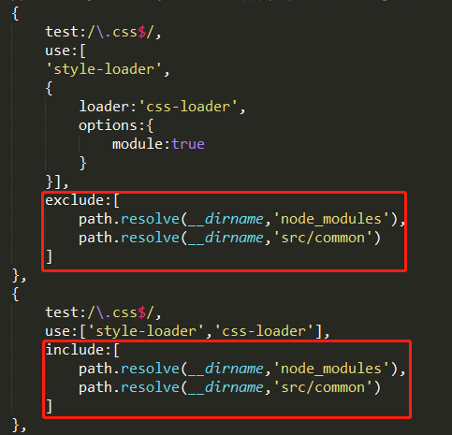

2由于引入’node_modules’和’src/common’文件夹内的文件时不开启模块化，所以可直接引入class,代码如下



3npm run